RESOLUCIÓN DEL RECURSO DE REVISIÓN 00021/INFOEM/IP/RR/2025

A N T E C E D E N T E S 2

I. Presentación de la solicitud de información 2

II. Respuesta del Sujeto Obligado 3

III. Interposición del Recurso de Revisión 3

IV. Trámite del Recurso de Revisión ante este Instituto 4

a) Turno del Medio de Impugnación. 4

b) Admisión del Recurso de Revisión. 4

c) Informe Justificado o Manifestaciones. 5

d) Requerimiento de información adicional. 5

e) Cierre de instrucción. 6

C O N S I D E R A N D O S 6

PRIMERO. Competencia 6

SEGUNDO. Causales de improcedencia y sobreseimiento 7

TERCERO. Determinación de la Controversia 8

CUARTO. Marco normativo aplicable en materia de transparencia y acceso a la información pública 9

QUINTO. Estudio de Fondo 11

SEXTO. Decisión. 21

R E S U E L V E: 21

Resolución del Pleno del Instituto de Transparencia, Acceso a la Información Pública y Protección de Datos Personales del Estado de México y Municipios, con domicilio en Metepec, Estado de México, de fecha seis de febrero de dos mil veinticinco.

**VISTO** el expediente electrónico conformado con motivo del Recurso de Revisión **00021/INFOEM/IP/RR/2025**, interpuesto por **XXXXXXXXXXXXXXXXXXXXXXXXXXXX**, en lo sucesivo, la persona Particular o Recurrente, en contra de la respuesta del Sujeto Obligado, **Ayuntamiento de Nextlalpan**, a la solicitud de acceso a la información pública 00082/NEXTLAL/IP/2024 se emite la presente Resolución, con base en los Antecedentes y Considerandos que se exponen a continuación:

# **A N T E C E D E N T E S**

## **I. Presentación de la solicitud de información**

Con fecha veintiocho de noviembre de dos mil veinticuatro, la persona Solicitante presentó un requerimiento de acceso a la información, a través del Sistema de Acceso a la Información Mexiquense (SAIMEX), ante el Ayuntamiento de Nextlalpan,en los siguientes términos:

***“DESCRIPCIÓN CLARA Y PRECISA DE LA INFORMACIÓN SOLICITADA.***

*Los contratos de las adjudicaciones directas e invitaciones restringidas de las obras públicas, celebrados en los años 2016, 2017 y 2018, en el que se advierta el nombre de la persona física o jurídica colectiva a quien se le asignó la obra y el costo de la misma” (Sic)*

***“MODALIDAD DE ENTREGA***

*A través del SAIMEX”*

## **II. Respuesta del Sujeto Obligado**

Con fecha diecinueve de diciembre de dos mil veinticuatro, el Ayuntamiento de Nextlalpan, notificó la respuesta a la solicitud, a través del Sistema de Acceso a la Información Mexiquense (SAIMEX), mediante la digitalización del siguiente documento:

i) Oficio número DOP/0204/2024, del dieciocho de diciembre de dos mil veinticuatro, suscrito por el Director de Obras Públicas y dirigido al Titular de la Unidad de Transparencia, por medio del cual se cambió la modalidad a consulta directa, de conformidad con lo siguiente:

*“…*

*Con relación a la información solicitada y con fundamento en lo establecido en el Art. 158 de la Ley de Transparencia y Acceso a la Información Pública del Estado de México y Municipios, me permito informarle, se pone a sus disposición para su* ***consulta directa*** *la información solicitada implica el procesamiento de documentos, cuya entrega o reproducción, sobrepasa las capacidades técnicas, administrativas y humanas del sujeto obligado, así mismo se pone a su disposición los documentos para su consulta, dentro de las oficinas que ocupa la Dirección de Obras Públicas del Municipio de Nextlalpan, ubicada en Av. Juárez, Esquina con Av. Ayuntamiento, Municipio de Nextlalpan, Estado de México, de lunes a viernes de las 14:00 hrs. a las 16:00 hrs. con el servidor público C. Ezequiel Arellano Rivero, toda vez que los archivos sobrepasan el peso máximo de las capacidades técnicas del sistema para adjuntar como respuesta a su solicitud de información, garantizando que el ciudadano no tenga problemas en la descarga de la información, usando conexiones a internet convencionales con bajos parámetros de escaneo en resolución de máxima de 150dpi, escala de grises y formato PDF extraído directamente del escáner.*

*…”*

## **III. Interposición del Recurso de Revisión**

Con fecha trece de enero de dos mil veinticinco, se recibió en este Instituto, a través del Sistema de Acceso a la Información Mexiquense (SAIMEX), el Recurso de Revisión interpuesto por la parte Recurrente, en contra de la respuesta del Sujeto Obligado **(**ya que si bien, se registró el veintitrés de diciembre de dos mil veinticuatro, también lo es, que fue inhábil, por lo que se tuvo por recibido el hábil siguiente), en los siguientes términos:

***“ACTO IMPUGNADO***

*Los contratos de las adjudicaciones directas e invitaciones restringidas de las obras públicas, celebrados en los años 2016, 2017 y 2018, en el que se advierta el nombre de la persona física o jurídica colectiva a quien se le asignó la obra y el costo de la misma” (Sic.)*

***“RAZONES O MOTIVOS DE LA INCONFORMIDAD***

*No es la modalidad requerida. Su falta de capacidad denota su falta de honestidad y transparencia que tanto pregonan.” (Sic.)*

## **IV. Trámite del Recurso de Revisión ante este Instituto**

**a) Turno del Medio de Impugnación.** El veintitrés de diciembre de dos mil veinticuatro, el Sistema de Acceso a la Información Mexiquense (SAIMEX), asignó el número de expediente **00021/INFOEM/IP/RR/2025**, al Medio de Impugnación que nos ocupa, con base en el sistema aprobado por el Pleno de este Órgano Garante y lo turnó al **Comisionado Ponente Luis Gustavo Parra Noriega**, para los efectos del artículo 185, fracción I de la Ley de Transparencia y Acceso a la Información Pública del Estado de México y Municipios.

**b) Admisión del Recurso de Revisión.** El quince de enero de dos mil veinticinco, se acordó la admisión del Recurso de Revisión interpuesto por el Recurrente en contra del Sujeto Obligado, en términos del artículo 185, fracciones I y II de la Ley de Transparencia y Acceso a la Información Pública del Estado de México y Municipios, el cual fue debidamente notificado a las partes, el mismo día, a través del Sistema de Acceso a la Información Mexiquense (SAIMEX), en el que se les otorgó un plazo de siete días hábiles posteriores a la misma, para que manifestaran lo que a su derecho conviniera y formularan alegatos.

**c) Informe Justificado o Manifestaciones.** Las partes fueron omisas en emitir manifestaciones o alegatos.

**d) Requerimiento de información adicional.** El veintiuno de enero de dos mil veinticinco, se emitió un requerimiento de información adicional suscrito por el Comisionado Ponente el cual es dirigido a la Titular de la Unidad de Transparencia del Sujeto Obligado, lo anterior de conformidad con los artículos 14, fracciones I, II, V y XVI, del Reglamento Interior del Instituto de Transparencia, Acceso a la Información Pública y Protección de Datos Personales del Estado de México y Municipios, mismo que fue notificado al Ayuntamiento de Nextlalpan, el mismo día, a través de correo electrónico y el Sistema de Acceso a la Información Mexiquense (SAIMEX), por medio del cual se le solicitó lo siguiente:

*“…El que se suscribe, con fundamento en el artículo 14, fracciones I, II, V y XVI del Reglamento Interior del Instituto de Transparencia, Acceso a la Información Pública y Protección de Datos Personales del Estado de México y Municipios; con el objeto de contar con los elementos necesarios para la elaboración del proyecto de resolución correspondiente, requiere al Sujeto Obligado, para que indique lo siguiente:*

1. *La cantidad de contratos de obra pública, celebrados del primero de enero de dos mil dieciséis al treinta y uno de diciembre de dos mil dieciocho, derivados de procedimientos de adjudicaciones directas e invitaciones restringidas.*
2. *El número total de hojas o peso aproximado de la información referida en el punto anterior;*
3. *Los documentos que dan cuenta de lo peticionado, y*
4. *Si presentó la incidencia ante la Dirección General Informática de este Instituto o al correo* [*nelson.correa@infoem.org.mx*](mailto:nelson.correa@infoem.org.mx)*.*

*…”*

**Cabe señalar que el Sujeto Obligado fue omiso en desahogar el Requerimiento de Información Adicional.**

**e) Cierre de instrucción.** El veintisiete de enero de dos mil veinticinco, al no existir diligencias pendientes por desahogar, se emitió el acuerdo por medio del cual se declaró cerrada la instrucción y se determinó pasar los expedientes a resolución, en términos de lo dispuesto en los artículos 185, fracciones VI y VIII, de la Ley de Transparencia y Acceso a la Información Pública del Estado de México y Municipios, mismo que fue notificado a las partes el mismo día, a través del Sistema de Acceso a la Información Mexiquense (SAIMEX).

En razón de que fue debidamente sustanciado e integrado el expediente electrónico y no existe diligencia pendiente de desahogo, se emite la resolución que conforme a Derecho proceda, de acuerdo a los siguientes:

# **C O N S I D E R A N D O S**

## **PRIMERO. Competencia**

El Instituto de Transparencia, Acceso a la Información Pública y Protección de Datos Personales del Estado de México y Municipios, es competente para conocer y resolver el presente recurso de revisión interpuesto por la parte recurrente, conforme a lo dispuesto en los artículos 5°, párrafos trigésimo segundo, trigésimo tercero y trigésimo cuarto, fracciones I, II, III, IV y V de la Constitución Política del Estado Libre y Soberano de México; 1°, 8°, 9°, 10, 56 y 42, fracciones I, II y III, de la Ley General de Transparencia y Acceso a la Información Pública; 1°, 2°, fracciones II y IV; 13, 29, 36, fracciones I y II; 176, 178, 179, 181 párrafo tercero, 185, 188 y 189 de la Ley Transparencia y Acceso a la Información Pública del Estado de México y Municipios; 7°, 9°, fracciones I y XXIII y 11 del Reglamento Interior del Instituto de Transparencia, Acceso a la Información Pública y Protección de Datos Personales del Estado de México y Municipios.

## **SEGUNDO. Causales de improcedencia y sobreseimiento**

De las constancias que forma parte del Recurso de Revisión que se analiza, se advierte que previo al estudio del fondo de la *litis*, es necesario estudiar las causales de improcedencia y sobreseimiento que se adviertan, para determinar lo que en Derecho proceda.

**Causales de improcedencia**

Este Instituto realiza el estudio oficioso de las causales de improcedencia, por tratarse de una cuestión de orden público y de estudio preferente (acorde con el Criterio orientador en la Tesis de Jurisprudencia “IMPROCEDENCIA.” (Semanario Judicial de la Federación, Quinta Época, 1985, pág. 262), el cual establece que debe examinarse previamente la procedencia del juicio de amparo, sea que las partes lo soliciten o no, por ser una cuestión de orden público; de tal suerte, deberá ser desechado cualquier Recurso de Revisión que actualice alguno de los supuestos establecidos en el artículo 191 de la Ley de Transparencia y Acceso a la Información Pública del Estado de México y Municipios, por ser improcedente.

En el presente caso, **no se actualiza ninguna de las causales de improcedencia** establecidas en el ordenamiento jurídico previamente señalado, toda vez que: este Instituto no tiene conocimiento de que se encuentre en trámite algún medio de defensa presentado por la Recurrente ante otra instancia; no existió prevención alguna; la veracidad de la respuesta no formó parte del agravio; ni se realizó una consulta o ampliación a los alcances del requerimiento informativo.

Conforme a lo anterior, se actualiza la causal de procedencia señalada en el artículo 179, fracción VIII, de la Ley de la materia, toda vez que el Solicitante se inconformó con la entrega de información en una modalidad distinto al solicitado.

**Causales de sobreseimiento**

Por ser de previo y especial pronunciamiento, este Instituto analiza si se actualiza alguna causal de sobreseimiento.

Sobre el tema, el artículo 192 de la Ley Transparencia y Acceso a la Información Pública del Estado de México y Municipios, señala las causales por las cuales se puede sobreseer en todo o en parte, el Recurso de Revisión; así, del análisis realizado por este Instituto, se advierte que no se actualiza algún supuesto de sobreseimiento; lo anterior, en virtud de que no hay constancias en el expediente en que se actúa, de que la Recurrente se haya desistido del recurso, haya fallecido, sobreviniera alguna causal de improcedencia, que el Sujeto Obligado hubiese modificado o revocado el acto impugnado o bien, haya quedado sin materia.

Por tales motivos, se considera procedente entrar al fondo del presente asunto.

## **TERCERO. Determinación de la Controversia**

Una vez realizado el estudio de las constancias que integran el expediente en que se actúa, se desprende que el Recurrente requirió contratos de obra pública, celebrados del primero de enero de dos mil dieciséis al treinta y uno de diciembre de dos mil dieciocho, derivados de procedimientos de adjudicación directa e invitación restringida.

En respuesta, el Sujeto Obligado, por medio de la Dirección de Obras Públicas determinó cambiar de modalidad a consulta directa, toda vez que los archivos sobrepasaban las capacidades del SAIMEX y con el fin de que el Recurrente no tuviera problemas con la descarga de la información; ante dicha circunstancia, el Particular se inconformó de la entrega de información en una modalidad distinta al solicitado, al señalar que no era la modalidad solicitada, lo cual, actualiza la causal de procedencia prevista en la fracción VIII, del artículo 179 de la Ley de Transparencia y Acceso a la Información Pública del Estado de México y Municipios.

Así las cosas, una vez admitido y notificado el Recurso de Revisión a las partes, éstas fueron omisas en manifestarse; por otra parte, este Instituto realizó un requerimiento de información adicional, mismo que el Sujeto Obligado fue omiso en desahogarlo.

Lo anterior, se desprende de las documentales que obran en el expediente de referencia, materia de la presente resolución, consistente en: la solicitud de acceso a la información, la respuesta y el escrito recursal; instrumentales que se toman en cuenta a efecto de resolver el presente medio de impugnación, conforme a lo dispuesto por el artículo 185, fracción IV, de la Ley de Transparencia y Acceso a la Información Pública del Estado de México y Municipios.

## **CUARTO. Marco normativo aplicable en materia de transparencia y acceso a la información pública**

El artículo 6°, Apartado A), fracción I de la Constitución Política de los Estados Unidos Mexicanos, establece que toda la información en posesión de cualquier autoridad, es pública y sólo podrá ser reservada temporalmente por razones de interés público.

La Ley General de Transparencia y Acceso a la Información Pública, dispone en su artículo 70, la información que se considera corresponde a las Obligaciones de Transparencia, la cual debe estar disponible para cualquier persona de manera permanente y actualizada.

En materia local, el artículo 5°, fracción I de la Constitución Política del Estado Libre y Soberano de México, es coincidente con la Constitución Federal, en el sentido de la publicidad de toda la información, con la única restricción de proteger el interés público, así como la información referente a la intimidad de la vida privada y la imagen de las personas, con las excepciones que establezca la ley reglamentaria.

Por su parte, la Ley de Transparencia y Acceso a la Información Pública del Estado de México y Municipios (Reglamentaria del artículo 5° de la Constitución Local), establece lo siguiente:

El artículo 12, que, quienes generen, recopilen, administren, manejen, procesen, archiven o conserven información pública serán responsables de la misma.

El artículo 18, que, los Sujetos Obligados deberán documentar todo acto que derive del ejercicio de sus facultades, competencias o funciones, considerando desde su origen la eventual publicidad y reutilización de la información que generen.

El artículo 19, que, se presume que la información debe existir si se refiere a las facultades, competencias y funciones que los ordenamientos jurídicos aplicables otorgan a los sujetos obligados y en caso de que dichas facultades no se hayan ejercido, se deberá motivar la respuesta en función de las causas que motivaron tal circunstancia.

## **QUINTO. Estudio de Fondo**

Expuestas las posturas de las partes, se procede al análisis del agravio hecho valer por el Recurrente, concerniente en la entrega de información incompleta; sin embargo, para realizar dicha acción, en principio es necesario recordar que el Sujeto Obligado solicitó los contratos de las adjudicaciones directas e invitaciones restringidas de las obras públicas.

Al respecto, López, Miguel, y Cancino, Rodolfo, (2020), en “La Contratación Pública y el Sistema Nacional Anticorrupción” (p. 4), establecen que la contratación pública, es el procedimiento de carácter administrativo, por medio del cual, un ente público selecciona y posteriormente, celebra un acuerdo de voluntades, con una persona física o jurídica colectiva, para que ésta, preste algún servicio público o lleve a cabo la **ejecución de una obra pública**, con recursos públicos del Estado y en beneficio de la colectividad.

En ese contexto, el artículo 12.4 del Código Administrativo del Estado de México, establece que las obras públicas son aquellas cuyo objeto principal es construir, instalar, ampliar, adecuar, remodelar, restaurar, conservar, mantener, modificar o demoler bienes inmuebles de los municipios con cargo a recursos públicos estatales y municipales; así como los trabajos de exploración, localización y perforación, mejoramiento de suelo y subsuelo, la infraestructura agropecuaria e hidroagrícola, entre otros.

Además, conforme al artículo 12.6 de dicho ordenamiento jurídico, uno de los entes que pueden llevar a cabo contratos de obra pública o servicios relacionados con la misma, son los Municipios, a través de los Ayuntamientos.

En ese orden de ideas, es responsabilidad de los Ayuntamientos ejecutar la obra pública respectiva, mediante contrato con terceros o por administración directa; dicho acto jurídico, será adjudicado a través de licitaciones públicas, invitación restringida o adjudicación directa, conforme a los artículos 12.8, 12.20 y 12.21 del Código mencionado.

Además, el artículo 12.38 del Código Administrativo del Estado de México, establece que la adjudicación de un procedimiento de **ejecución de obra,** se realizará mediante la suscripción de un contrato, entre el Ayuntamiento y la persona a la cual haya ganado el procedimiento respectivo, dentro de los diez días hábiles siguientes a la notificación del fallo.

En ese sentido, el artículo 104 del Reglamento del Libro Décimo Segundo del Código Administrativo del Estado de México, precisa que los contratos de obra pública contendrán, a parte de los datos de las partes, contendrá el precio a pagar por los trabajos objeto del contrato.

Asimismo, el artículo 70 fracción XXVIII, de la Ley General de Transparencia y Acceso a la Información Pública y 92 fracción XXIX, de la Ley de Transparencia y Acceso a la Información Pública del Estado de México y Municipios, precisa que es información que es pública de oficio, la información sobre los procesos y resultados sobre procedimientos de adjudicación directa, invitación restringida y licitación de cualquier naturaleza, que incluye la versión pública **del expediente respectivo y de los contratos celebrados.**

Conforme a lo anterior, se logra vislumbrar que la pretensión del ahora Recurrente es obtener los contratos de obra pública, celebrados del primero de enero de dos mil dieciséis al treinta y uno de diciembre de dos mil dieciocho, derivados de procedimientos de adjudicación directa o invitación restringida.

Ahora bien, de las constancias que obran en el expediente electrónico, se advierte que el Sujeto Obligado, turnó la solicitud de información a la Dirección de Obras Públicas; por lo que, es oportuno hacer referencia al **procedimiento de búsqueda que deben de seguir los Sujetos Obligados para localizar la información**, el cual se encuentra previsto en el artículo 162 de la Ley de Transparencia y Acceso a la Información Pública del Estado de México y Municipios, el cual establece que las Unidades de Transparencia garantizarán que las solicitudes de acceso a la información se turnen a todas las áreas competentes que cuenten con la información o deban tenerla -de acuerdo con las facultades, competencias y funciones, con el objeto de que dichas áreas realicen una búsqueda exhaustiva y razonable de la información requerida.

En ese orden de ideas, conforme a los artículos 25, fracción V, numeral 4, 47 y 48 del Reglamento Interno de la Administración Pública Municipal de Nextlalpan de Felipe Sánchez Solís, el Sujeto Obligado para el ejercicio de sus funciones tendrá diversas unidades administrativas, entre las cuales se encuentra la Dirección de Obras Públicas encargado de planear, programar, presupuestar, adjudicar y contratar las obras públicas municipales, para lo cual, elabora los Programas Anuales de Obras Públicas; ejecuta las obras públicas por contrato; licita, concursa o asigna servicios de obras y planea, coordina y ejecuta los proyectos de obras públicas previo cumplimiento de los requisitos establecidos en los procedimientos de adjudicación. De dicha circunstancia, se logra advertir que el Sujeto Obligado cumplió con el procedimiento de búsqueda establecido en el artículo 162 de la Ley de Transparencia y Acceso a la Información Pública del Estado de México y Municipios.

Ahora bien, en respuesta, dicha área precisó que, toda vez que los archivos sobrepasaban el peso máximo de las capacidades técnicas del Sistema de Acceso a la Información Mexiquense (SAIMEX) y con el fin de que el Recurrente no tuviera problemas en la descarga de la información solicitada, cambió la modalidad de entrega a consulta directa; por lo que, se procede analizar dicha circunstancia.

Al respecto, cabe recordar que se requirió la información, a través del Sistema de Acceso a Información Mexiquense (SAIMEX). En ese sentido, el artículo 155, fracción V, de la Ley de Transparencia y Acceso a la Información Pública del Estado de México y Municipios, precisa que para presentar una solicitud, el particular podrá señalar **la modalidad en la que prefiere se otorgue el acceso a la información**, la cual podrá ser verbal, siempre y cuando sea para fines de orientación, mediante consulta directa, mediante la expedición de copias simples o certificadas o la reproducción en cualquier otro medio, incluidos los electrónicos.

El artículo 158, dispone que, de manera excepcional, cuando de manera fundada y motivada lo determine el Sujeto Obligado, **en los casos en que la entrega de la información que se encuentre a su disposición sobrepase las capacidades técnicas, administrativas y humanas del Sujeto Obligado para cumplir con la solicitud, se podrá poner a disposición del solicitante la información en consulta directa.**

En ese orden de ideas, el artículo 164 de dicho ordenamiento jurídico, prevé que el acceso se dará en la modalidad de entrega y, en su caso, de envío elegidos por al solicitante. **Cuando la información no pueda entregarse o enviarse en la modalidad elegida, el sujeto obligado deberá ofrecer otra u otras modalidades de entrega.** En cualquier caso, **se deberá fundar y motivar** la necesidad de ofrecer otras modalidades.

En tales consideraciones, la entrega de la información deberá hacerse, **en la medida de lo posible, en la forma solicitada por el interesado, salvo que exista un impedimento justificado para atenderla**, en cuyo caso, deberán exponerse las razones por las cuales no era posible utilizar el medio de reproducción solicitado; en ese sentido, la entrega de la información en una modalidad distinta a la elegida por el particular **sólo procede, en caso de que se acredite la imposibilidad de atenderla.**

Así, cuando se justifique el impedimento, **los Sujetos Obligados deberán ofrecer al particular otras modalidades de entrega que permita la información**, como consulta directa en las oficinas de la Unidad de Transparencia; lo anterior, es robustecido con el Criterio SO/008/2017, emitido por el Pleno del Instituto Nacional de Transparencia, Acceso a la Información y Protección de Datos Personales, que establece que cuando no sea posible atener la modalidad elegida por los solicitantes, la obligación de acceso a la información se tendrá por cumplida cuando el Sujeto Obligado justifique el impedimento para atender la misma y se notifique al particular la puesta a disposición de la **información en todas las modalidades que lo permitan, procurando reducir los costos de entrega.**

Además, según Calero, Natalia (2016), en la “Ley General de Transparencia y Acceso a la Información Pública Comentada” (pág. 401), cuando los sujetos obligados ofrezcan como modalidad de entrega de la información, consulta directa, estos deberán fundar y motivar las razones por las cuales no es posible otorgar el acceso a los documentos de otra forma; además que se deberá explicar de manera detallada lo siguiente:

* Las razones por las cuales la información implicaba un análisis, estudio o procesamiento de datos;
* Por qué motivo el tiempo, que se le otorga al Sujeto Obligado para dar respuesta, en la modalidad elegida a la solicitud de información, no le es suficiente, y
* La cantidad de recursos humanos y materiales con los que cuenta el Sujeto Obligado son insuficientes.

Además, es de señalar que el Órgano Garante Nacional, a través de diversas resoluciones de los Recursos de Inconformidad, entre las cuales se encuentran el RIA 136/20, RIA 140/20, RIA 153/20 RIA 237/20, RIA 257/20, RIA 258/20, entre otras, ha considerado que no resultaba suficiente justificar una imposibilidad técnica y humana para acreditar un cambio de modalidad, sino que era necesario demostrar otros impedimentos, como la cantidad y formato de la documentación, que fuera de imposible reproducción en el medio elegido por los solicitantes, que la información ameritara el cruce de información en los sistemas de datos, entre otros.

Sobre dicha circunstancia, el Vigésimo Cuarto de los Lineamientos para la operación del Sistema de Acceso a la Información Mexiquense (SAIMEX) y del Sistema de Acceso, Rectificación, Cancelación y Oposición de Datos Personales del Estado de México (SARCOEM), establece que los sistemas electrónicos cuentan con una capacidad máxima de carga dentro del servidor con un peso total de **quinientos megabytes** o su equivalente a **ocho mil fojas**.

Sobre esta situación, es necesario precisar que dicha área precisó en respuesta que ponía a disposición del ahora Recurrente la documentación peticionada en consulta directa, toda vez que los archivos para dar respuesta a la solicitud de información sobrepasaban las capacidades técnicas del SAIMEX y evitar problemas en la descarga de la información; sin embargo, este Instituto considera que omitió fundar y motivar el cambio de modalidad, pues no precisó las siguientes circunstancias:

* El número de hojas o peso aproximado de la información;
* La forma en que se encontraba la información (físico o digital), y
* Las capacidades técnicas y humanas con las que contaba el Sujeto Obligado.

Asimismo, tampoco acreditó que lo peticionado implicaba un análisis, procesamiento o estudio de documentos cuya reproducción sobrepasará las capacidades técnicas, administrativas y humanas del Sujeto Obligado, pues como se refirió no señaló ninguna de las circunstancias previamente referidas. **Lo anterior, toma relevancia pues el Sujeto Obligado omitió desahogar el Requerimiento de Información Adicional, realizado por este Instituto;** por dicha circunstancia se le **INSTA** al Ayuntamiento, para que en futuras ocasiones atienda los requerimientos realizados por este Instituto.

Por tales consideraciones, se logra vislumbrar que el Sujeto Obligado no acreditó tener algún impedimento del número de hojas o peso de la información que sobrepasara las capacidades técnicas del sistema SAIMEX, lo cual toma relevancia, pues este Instituto localizó en la página oficial del Ayuntamiento de Nextlalpan (consultado el veintisiete de enero de dos mil veinticinco, a las quince horas en la liga electrónica https://nextlalpan.gob.mx/administracion-2016-2018/), diversos extractos del Tercer Informe de Gobierno de la Administración Pública Municipal 2016.2018, de las obras realizadas durante el ejercicio fiscal dos mil dieciocho, de las cuales se advirtieron las siguientes:

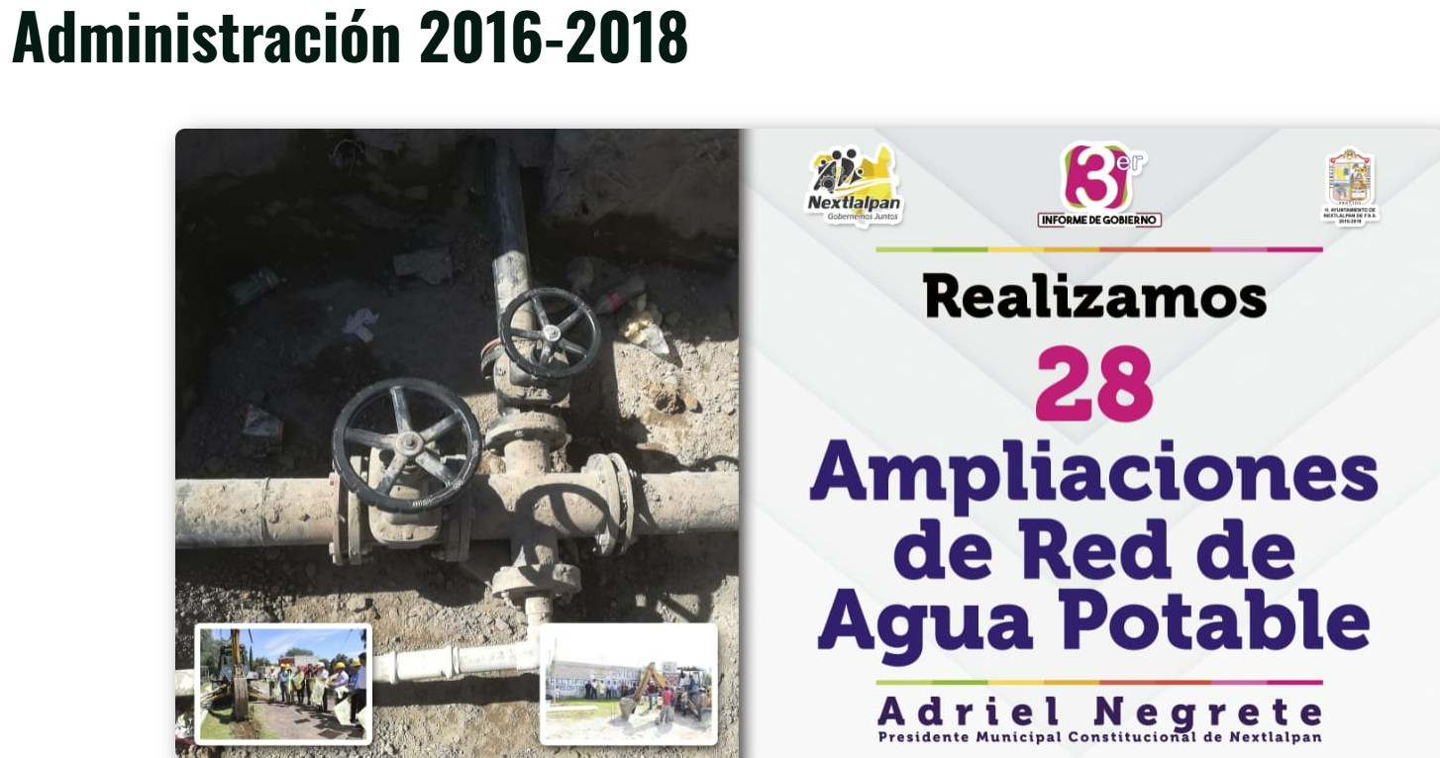 

 

 

Además, conforme a las fracciones XXIX A y B del sistema de Información Pública de Oficio Mexiquense (IPOMEX) del Ayuntamiento de Nextlalpan, correspondiente al ejercicio fiscal dos mil dieciocho, se logró vislumbrar que durante dicho ejercicio fiscal se habían realizado veintinueve procedimientos de licitación pública e invitaciones restringidas y cuatro de adjudicaciones directas, tal como se muestra a continuación:

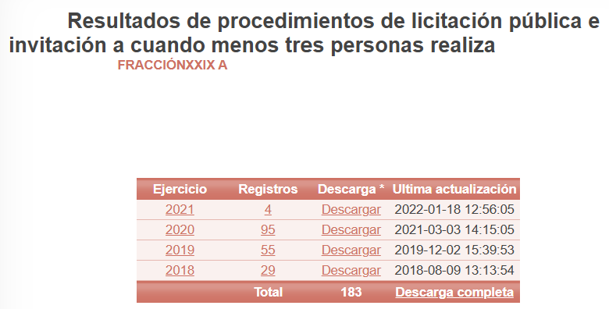

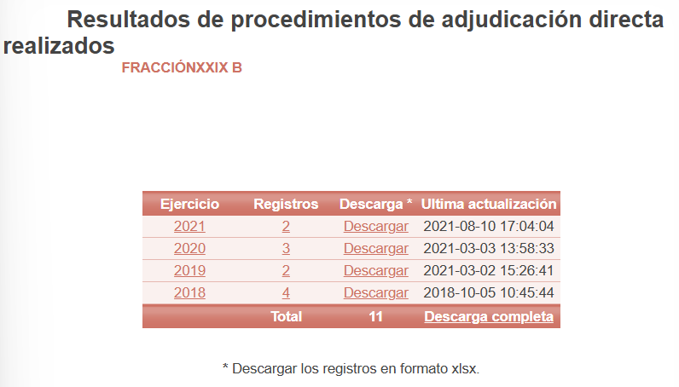

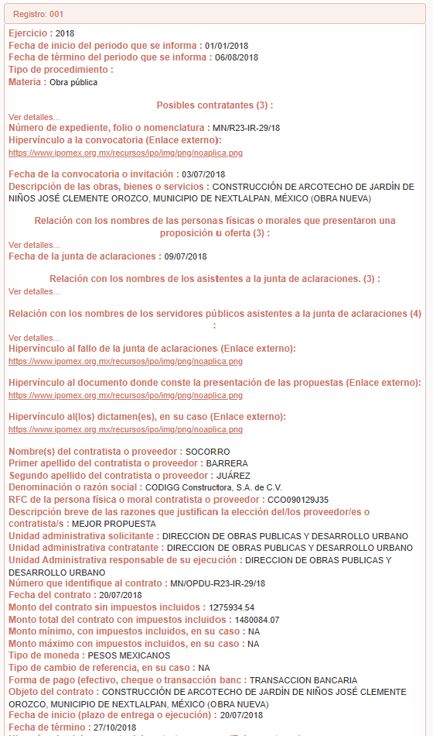

Conforme a lo anterior, se logra vislumbrar que el Sujeto Obligado tiene las herramientas necesarias para realizar la búsqueda de la información, y entregarla vía SAIMEX; dicha circunstancia robustece el hecho de que no proceda el cambio de modalidad, además, en relación al peso, no declaró y no existe impedimento alguno para poder hacer entrega de la información, lo cual da como resultado que el agravio sea **FUNDADO.**

Así, resulta procedente ordenar la entrega de los contratos de obra pública, celebrados del primero de enero de dos mil dieciséis al treinta y uno de diciembre de dos mil dieciocho, derivados de procedimientos de adjudicación directa e invitación restringida, pues estos contienen además el nombre del contratista y costo de la obra; esto, con el fin de dar cumplimiento a los artículos 12, 160 y 162 de la Ley de Transparencia y Acceso a la Información Pública del Estado de México y Municipios, se considera que el Sujeto Obligado deberá realizar una búsqueda exhaustiva y razonable en los archivos con el fin de proporcionar la información solicitada por el particular.

Ahora bien, no pasa desapercibido para este Instituto que los documentos, pudieran contener datos confidenciales, tales como los datos bancarios del contratista, o bien, el número de credencial de elector de este o del representante legal; por lo que, en el supuesto, deberá elaborar la versión pública respectiva; al respecto, conforme al artículo 3°, fracción XLV, relacionado con el 137, ambos de la Ley de Transparencia y Acceso a la Información Pública del Estado de México y Municipios, cuando un documento contenga información pública y confidencial, la Unidad de Transparencia para efectos de atender al requerimiento informativo, deberá elaborar una versión pública en la que se testen las partes o secciones clasificadas, indicando su contenido de manera genérica y fundando y motivando su clasificación.

Para tal situación, el Sujeto Obligado deberá seguir el procedimiento establecido en el artículo 168 de dicho ordenamiento jurídico; esto es, que el área competente deberá elaborar la versión pública, así como emitir el Acuerdo, por parte del Comité de Transparencia, donde confirme la clasificación de los datos, fundando y motivando la clasificación

## **SEXTO. Decisión**

Con fundamento en el artículo 186, fracción III, de la Ley de Transparencia y Acceso a la Información Pública del Estado de México y Municipios, este Instituto considera procedente **REVOCAR** la respuesta otorgada por el Ayuntamiento de Nextlalpan, a efecto de que proporcione vía SAIMEX, la información solicitada.

**Términos de la Resolución para conocimiento del Particular**

Se le hace del conocimiento a la persona Recurrente que, en el presente asunto, se le da la razón, pues la búsqueda de la información no es ningún impedimento para el cambio de modalidad a consulta directa. Por ello, usted debe recibir a través del Sistema de Acceso a la Información Mexiquense (SAIMEX) la información solicitada. La labor del Instituto, es apoyar a la población a acceder a la información pública y garantizar la protección de sus datos personales.

Por lo expuesto y fundado, este Pleno:

# **R E S U E L V E**

**PRIMERO.** Se **REVOCA** la respuesta entregada por el Ayuntamiento de Nextlalpan, a la solicitud de información 00082/NEXTLAL/IP/2024, por resultar **FUNDADAS** las razones o motivos de inconformidad hechos valer por el Particular, en términos de los considerandos QUINTO y SEXTO de la presente Resolución.

**SEGUNDO.** Se **ORDENA** al Ente Recurrido, a efecto de que previa búsqueda exhaustiva y razonable en las unidades administrativas competentes, entregue, a través del Sistema de Acceso a la Información Mexiquense (SAIMEX), en su caso, en versión pública, lo siguiente:

* Los contratos de obra pública, celebrados del primero de enero de dos mil dieciséis al treinta y uno de diciembre de dos mil dieciocho, derivados de procedimientos de adjudicación directa e invitación restringida.

Además, de ser necesario, deberá proporcionar el Acuerdo de Clasificación donde el Comité de Transparencia, confirme la eliminación de los datos o información, en la versión pública, de conformidad con los artículos 49, fracciones II y VIII y 132, fracción II, de la Ley de Transparencia y Acceso a la Información Pública del Estado de México y Municipios.

**TERCERO. NOTIFÍQUESE POR SAIMEX** la presente resolución al Titular de la Unidad de Transparencia del Sujeto Obligado, para que conforme al artículo 186, último párrafo, 189, segundo párrafo, y 194 de la Ley de Transparencia y Acceso a la Información Pública del Estado de México y Municipios; dé cumplimiento a lo ordenado dentro del plazo de diez días hábiles, e informe a este Instituto en un plazo de tres días hábiles siguientes sobre el cumplimiento dado a la presente, se le apercibe que en caso de negarse a cumplir la presente resolución o hacerlo de manera parcial, se le impondrá una medida de apremio de conformidad con lo previsto en los artículos 198, 200, fracción III, 214, 215 y 216 de la Ley referida.

De conformidad con el artículo 198 de la Ley de la materia, de considerarlo procedente, el Sujeto Obligado de manera fundada y motivada, podrá solicitar una ampliación de plazo para el cumplimiento de la presente resolución.

**CUARTO. NOTIFÍQUESE POR SAIMEX** al Recurrente la presente Resolución, asimismo, se hace de su conocimiento que de conformidad con lo establecido en el artículo 196 de la Ley de Transparencia y Acceso a la Información Pública del Estado de México y Municipios podrá promover el Juicio de Amparo en los términos de las leyes aplicables.

ASÍ LO RESUELVE, POR **UNANIMIDAD** DE VOTOS EL PLENO DEL INSTITUTO DE TRANSPARENCIA, ACCESO A LA INFORMACIÓN PÚBLICA Y PROTECCIÓN DE DATOS PERSONALES DEL ESTADO DE MÉXICO Y MUNICIPIOS, CONFORMADO POR LOS COMISIONADOS JOSÉ MARTÍNEZ VILCHIS, MARÍA DEL ROSARIO MEJÍA AYALA, SHARON CRISTINA MORALES MARTÍNEZ, LUIS GUSTAVO PARRA NORIEGA Y GUADALUPE RAMÍREZ PEÑA, EN LA CUARTA SESIÓN ORDINARIA, CELEBRADA EL SEIS DE FEBRERO DE DOS MIL VEINTICINCO, ANTE EL SECRETARIO TÉCNICO DEL PLENO, ALEXIS TAPIA RAMÍREZ.